**Requerimento Nº 1460/2022**

**Súmula** – Requeiro informações ao Poder Executivo Municipal, na pessoa do Excelentíssimo Senhor Prefeito Igor Soares Ebert, se há estudos que vise a criação de uma campanha voltada a incentivar pacientes com a patologia diabetes “SOU DIABETICO”, e portar essa identificação para uma eventual emergência, nesta municipalidade.

**REQUEIRO** à Mesa, na forma regimental vigente, seja oficiado ao Poder Executivo Municipal, na pessoa do Excelentíssimo Senhor Prefeito Igor Soares Ebert, e informe a esta Casa de Leis, se há estudos que vise criação de uma campanha voltada a pacientes com a patologia diabetes “SOU DIABETICO”, e portar essa identificação para uma eventual emergência, nesta municipalidade.

**Justificativa**

Senhor Presidente; -

Senhores Vereadores; -

Senhoras Vereadoras; -

A presente propositura visa obter informações acerca do assunto ora por mim aqui citado. O objetivo desta propositura é obter informações acerca desta campanha que visa incentivar as pessoas portadoras da patologia “DIABETES”, a facilitar a identificação daqueles que portam a doença, haja vista que os médicos recomendam que todo diabético leve consigo algum acessório que identifique que ele tem a doença, medida que facilita o atendimento médico no caso de uma emergência. Pode ser um colar, uma pulseira ou um cartão que traga a inscrição “SOU DIABETICO”, ou até mesmo um adesivo no carro por exemplo. Diante do exposto, e visando uma resposta deste competente Executivo, coloco a presente propositura para apreciação do plenário, e conto com o apoio dos nobres pares para sua aprovação, aproveito também para renovar meus protestos de elevada estima e consideração

Sala das Sessões Bemvindo Moreira Nery, 04 de maio de 2022.

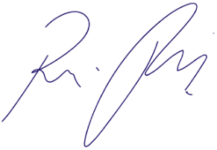

Vereador Rafael Alan de Moraes Romeiro

Presidente

PODEMOS